Уважаемые коллеги!
Информационная сеть «Техэкcперт» приглашает вас принять участие в вебинаре

«Новые правила регистрации ОПО с 1 марта 2026 года»
28 ноября 2025 г. | с 10:00 до 11:35 мск

Мероприятие для руководителей и специалистов в области промышленной безопасности.
В программе вебинара:
- Опасные производственные объекты. Алгоритм проведения идентификации.
- Государственная услуга по регистрации опасных производственных объектов в государственном реестре опасных производственных объектов. Подача заявлений в электронной форме. Сроки оказания услуги. Переход к «реестровой модели» оказания государственной услуги.
- Отраслевые особенности идентификации и регистрации опасных производственных объектов.
- Обзор примеров, связанных с регистрацией опасных производственных объектов.

На вебинаре выступят:

- Солодовников Александр Владимирович, директор ООО «НТЦ «АКТАУ», доцент кафедры «Промышленная безопасность и охрана труда» ФГБОУ ВО «Уфимский государственный нефтяной технический университет», кандидат технических наук, автор и руководитель проекта «Безопасность опасных производственных объектов».
- Соколов Роман Сергеевич, эксперт проектов «Техэксперт» по производственной безопасности.
- Позднева Валерия Александровна, продукт-менеджер системы: "Техэксперт: Эксплуатация зданий.

ВНИМАНИЕ! Вопросы по теме вебинара можно направлять заранее: на странице регистрации под кнопкой «Задать вопрос ведущему».

Как принять участие в вебинаре:
- Пройдите регистрацию до 27 ноября по ссылке;
ВАЖНО! При регистрации укажите КОД: 622
- После регистрации вы получите письмо с подтверждением участия в вебинаре и ссылку для подключения.

Участие в вебинаре бесплатное.
Количество мест ограничено! Регистрация может быть прекращена досрочно в случае достижения максимального количества участников.

ВНИМАНИЕ! Подробная информация по регистрации и технические требования находятся ниже.

Слушатели вебинара смогут получить электронный сертификат участника.

Дата проведения вебинара: 28 ноября 2025 года, с 10:00 до 11:35

В случае возникновения вопросов по регистрации на вебинар свяжитесь с модератором, отправив запрос на адрес webinar@kodeks.ru

ИНСТРУКЦИЯ ПО РЕГИСТРАЦИИ НА ВЕБИНАР

- На странице вебинара нажмите кнопку «Принять участие в вебинаре»



- В появившемся всплывающем окне выберите соответствующий вариант:
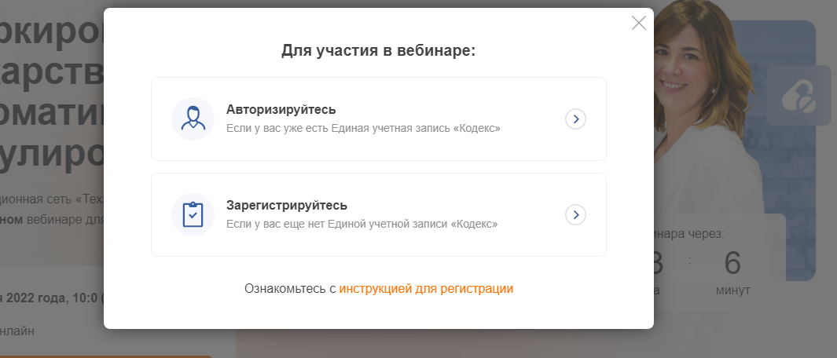

ЕСЛИ ВЫ НЕ ЗАРЕГИСТРИРОВАНЫ НА ОФИЦИАЛЬНОМ ПОРТАЛЕ «ТЕХЭКСПЕРТ» https://my.kodeks.ru/

1. Нажмите на кнопку «Зарегистрируйтесь».

2. Заполните форму. В поле e-mail необходимо ввести действующий e-mail, в поле пароль – придумать пароль.
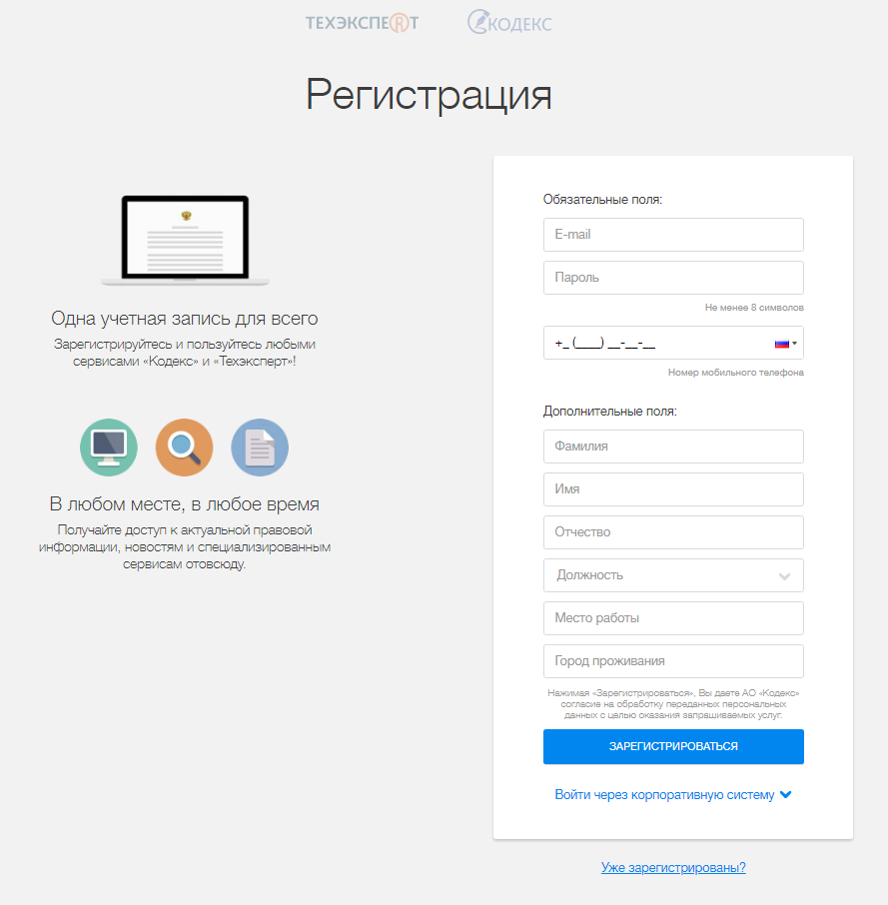

3. После отправки формы на указанный адрес электронной почты, вам будет направлено письмо со ссылкой для подтверждения e-mail.
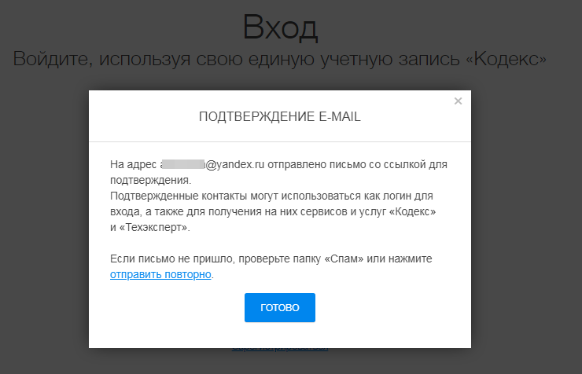

4. Перейдите по ссылке из письма.
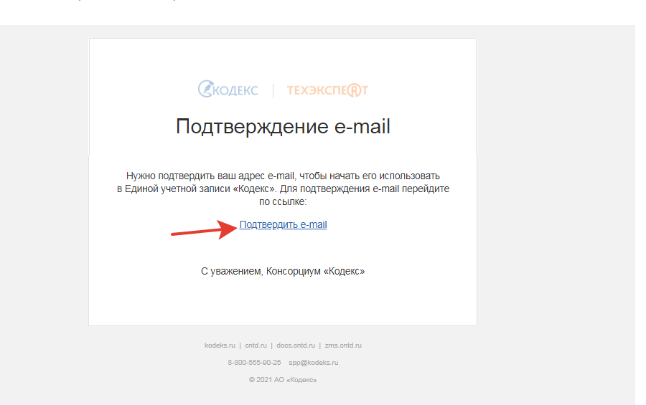

5. После подтверждения регистрации на портале вам откроется форма для регистрации на интересующий вас вебинар. Заполните форму и нажмите «Отправить».
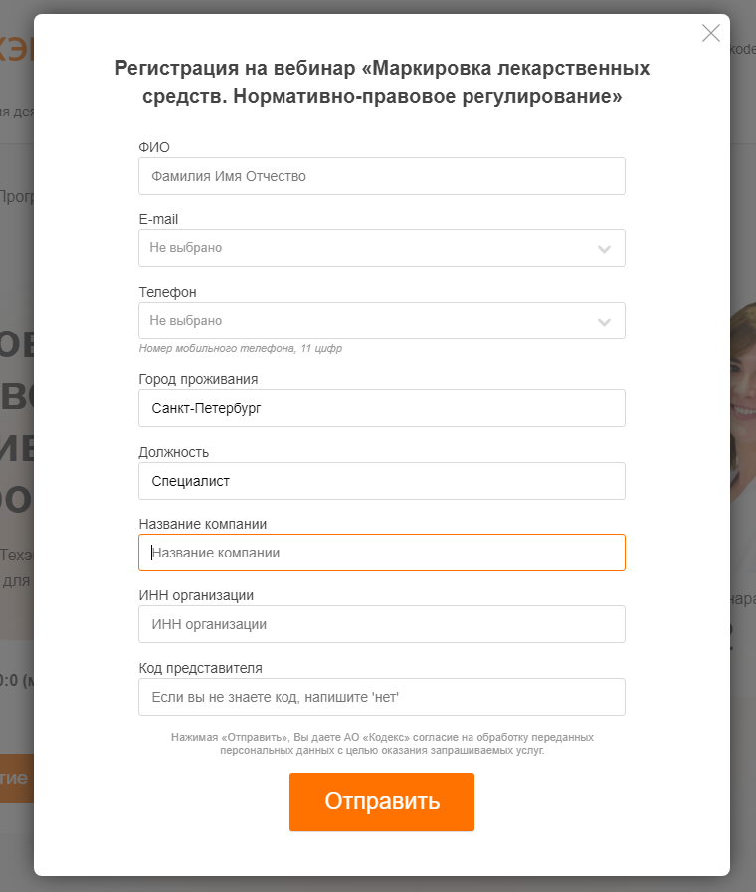
6. На экране появится сообщение:
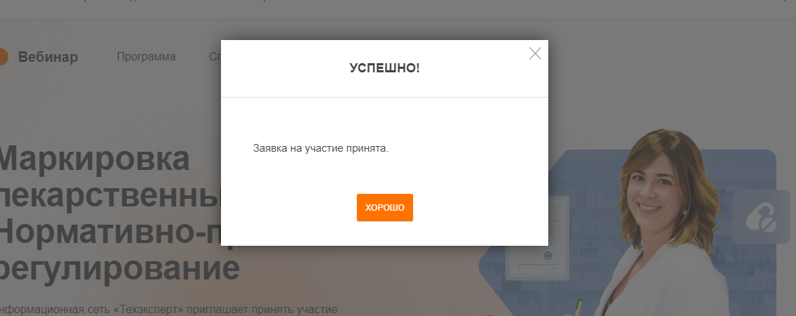

7. После регистрации на вебинар на адрес, указанный в заявке, вам сразу будет отправлено автоматическое письмо – подтверждение регистрации с адреса invitation@webinar.ru со ссылкой на участие или кнопкой «Перейти к вебинару».

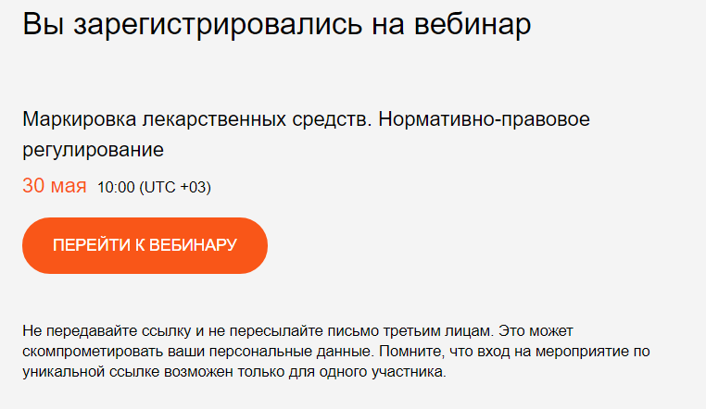

ЕСЛИ ВЫ ЗАРЕГИСТРИРОВАНЫ НА ОФИЦИАЛЬНОМ ПОРТАЛЕ «ТЕХЭКСПЕРТ» https://my.kodeks.ru/

1. Нажмите на кнопку «Авторизируйтесь».

2. В открывшемся окне введите свои логин и пароль.
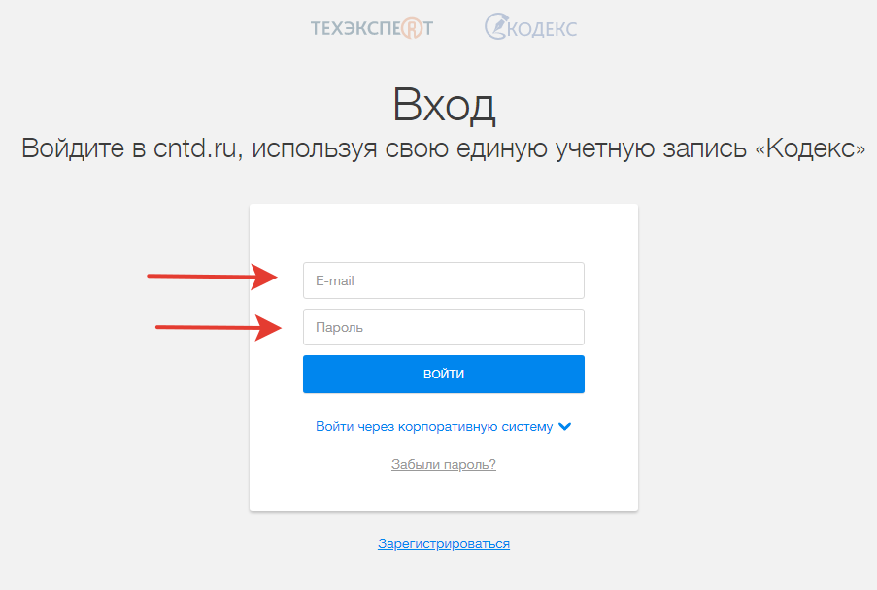

3. Нажмите кнопку «Зарегистрироваться на вебинар». После этого вам откроется форма для регистрации на интересующий вас вебинар. Заполните форму и нажмите «Отправить».

4. На экране появится сообщение:

5. После регистрации на вебинар на адрес, указанный в заявке, вам сразу будет отправлено автоматическое письмо – подтверждение регистрации с адреса invitation@webinar.ru со ссылкой на участие или кнопкой «Перейти к вебинару».

ВАЖНО!

Если Вы не получили ссылку в течение 30 минут после регистрации, проверьте папку «Спам». Если письма в этой папке нет, попробуйте зарегистрироваться еще раз на другой е-мейл. Лучше регистрироваться с использованием почтовых адресов, созданных на общедоступных почтовых сервисах (mail, gmail, yandex, и др.), и не использовать корпоративные сети, т.к. корпоративные почтовые ящики могут не пропускать автоматические письма со ссылками с посторонних ресурсов.

Не передавайте ссылку на участие в вебинаре и не пересылайте письмо, которое вы получили после регистрации, третьим лицам. Это может скомпрометировать ваши персональные данные. Помните, что вход на мероприятие по уникальной ссылке возможен только для одного участника.

Если вы не получили письмо, подтверждающее вашу регистрацию, проверьте в почте папку «Спам». Если в спаме писем нет, свяжитесь с модератором вебинара, отправив запрос на webinar@kodeks.ru

ТРЕБОВАНИЯ К СЕТИ И ОБОРУДОВАНИЮ

Требования к сети:

Сервис Webinar.ru использует различные современные технологии, которые частично или полностью могут быть ограничены в корпоративных сетях в соответствии с принятыми в них сетевыми политиками безопасности.
В этом случае необходимо добавить используемые порты/протоколы и IP-адреса в список исключений.

IP-адреса:
37.130.192.0/22
185.45.80.0/22
Порты/протоколы
80/HTTP
443/TCP
443/UDP
Сервис может некорректно работать при использовании proxy-серверов и других специфичных ограничений сети.

Рекомендуемая свободная ширина интернет-канала:
- Низкое (640x360, 30 кадр./с) – 500 Кбит/с
- Среднее (960x540, 30 кадр./с) – 900 Кбит/с
- Высокое (1280x720, 30 кадр./с) – 1700 Кбит/с

Требования к оборудованию:
Рекомендуемые
- Процессор: Intel Core i5 6-го поколения или аналогичный
- Оперативная память: 8 ГБ
- Разрешение экрана: 1920×1080

Минимальные
- Процессор: Intel Core i3 6-го поколения или аналогичный
- Оперативная память: 4 ГБ
- Разрешение экрана: 1024x768
- Работа сервиса на более слабом клиентском оборудовании не гарантируется и возможна с ограничениями.

Аудио- и видеоустройства:
- Наушники или колонки (для просмотра вебинара)

Требования к программному обеспечению пользователя
Браузер. Последние на текущий момент версии:
- Google Chrome
- Яндекс.Браузер

Операционная система
- Минимальные поддерживаемые версии
- Windows 7
- macOS 10.10
- iOS 10
- Android 5
- Работа сервиса в ОС семейства Linux возможна, но не гарантируется.

Используемые протоколы и кодеки
- WebRTC (H.264/Opus)
- Энкодер: RTMP/RTMPS (H.264/AAC)

Шифрование трафика
Трафик между клиентом и сервером шифруется с использованием TLS, DTLS, SRTP, AES-128, AES-256.

